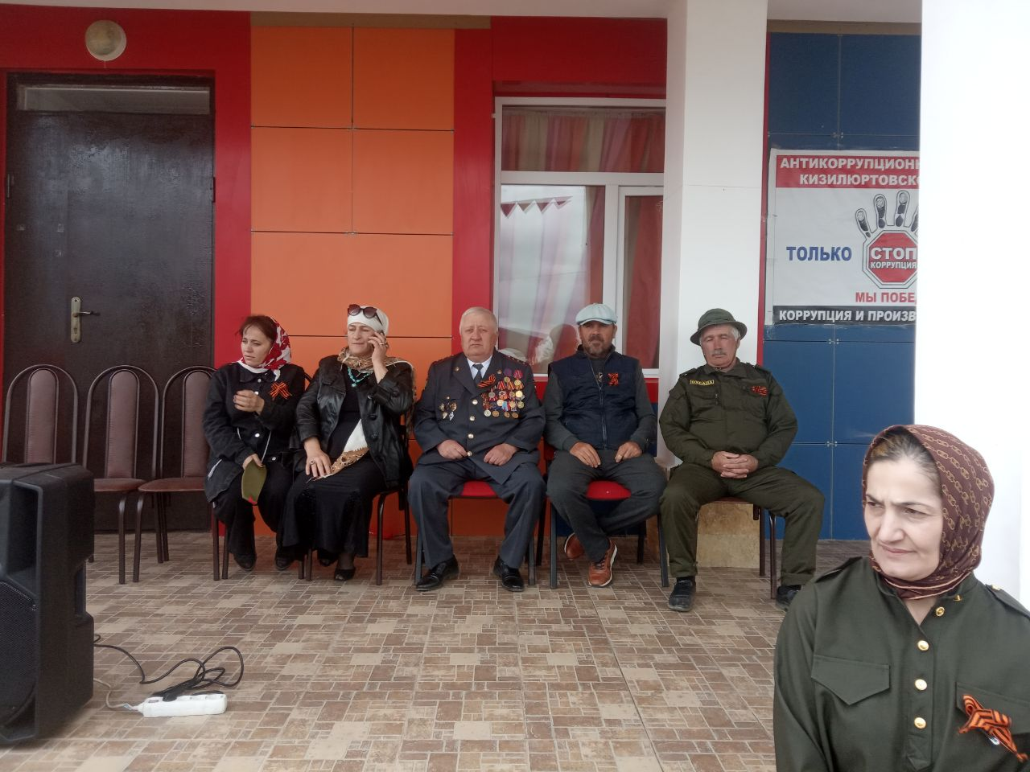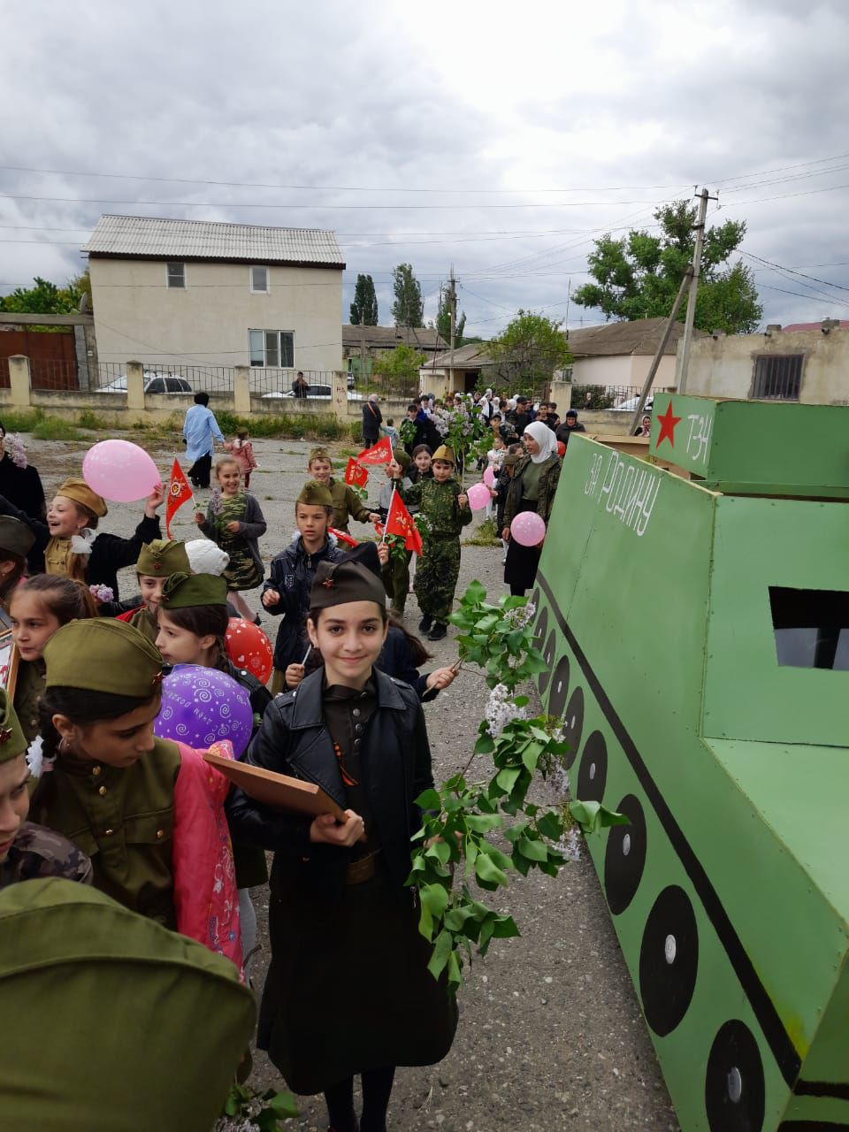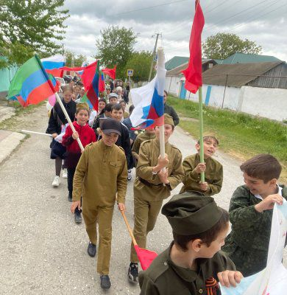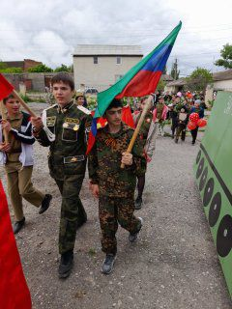

**К шествию Бесмертного полка присоединлся досуговый центр села,все школы села.**

**Сегодня 6 мая в МКДОУ  "Д/С Сказка", в** целях патриотического воспитания дошкольников, формирования чувства патриотизма, любви к своей Родине и уважения к людям, которые ковали Победу,  прошел праздник, посвященный Дню Победы.  
Торжественно по главной улице прошли  дети,родители,воспитатели,учащиеся школ и  все гости до памятника-обелиска.

На протяжении десятилетий это день остаётся в России самым трогательным, самым душевным праздником и славной датой. Никакие другие праздники не смогут сравниться с ним.

9 мая — День Победы — святой для каждого из нас праздник и мы, сегодняшние граждане страны, обязаны передать память о Победе, сами традиции празднования Дня Победы будущим поколениям.  
На праздник были приглашены глава села Саит Абдумажидов,  
зам.главы села Ахала Магомедов,  
Патимат Магомедрасулова,  
директор ВУС- Хадижат Магомедова,  
**директор досугового центра села Р.Джалалова и другие.**